MOÇÃO DE CONGRATULAÇÕES Nº ___/2025 – GAB. VER. PROF. EDINHO
Exmo. Sr. Presidente da Câmara Municipal de Sumaré,
O Vereador Prof. Edinho, no uso de suas atribuições regimentais, apresenta à elevada consideração do Plenário a presente Moção de Congratulações ao jovem engenheiro Daniel Rowedder Rodrigues da Silva, pela brilhante trajetória acadêmica e pelas conquistas que evidenciam dedicação, talento e compromisso com o desenvolvimento científico e tecnológico.
Desde os primeiros anos de sua formação, cursando o Ensino Fundamental na Escola Municipal José de Anchieta, em Sumaré, Daniel demonstrou notável interesse pelo conhecimento, com destaque para a área da matemática. Posteriormente, ao ingressar na ETEC Polivalente de Americana, onde concluiu o Ensino Médio integrado ao Técnico em Mecânica, participou ativamente de feiras de iniciação científica como a FETEC, EXPOTEC e Expo Ensino, além de apresentar o projeto SISA – Sistema de Irrigação Sensorial Automatizado na FEBIC (Feira Brasileira de Iniciação Científica), em Santa Catarina, sendo reconhecido como destaque na área de Agronomia.
Em 2020, iniciou sua graduação em Engenharia Mecânica na Universidade Paulista (UNIP), campus Campinas, por meio de bolsa integral conquistada pelo PROUNI, concluindo-a em 2024. Durante o curso, desenvolveu o projeto DEM – Debulhador de Espiga de Milho, unindo teoria e prática em uma solução inovadora para o setor agrícola.
Sua dedicação culminou no recebimento do Prêmio CREA-SP Formandos 2024 – O Futuro da Engenharia, honraria concedida aos estudantes que se destacaram em sua formação acadêmica e que simboliza o reconhecimento de sua competência, esforço e potencial para contribuir com o futuro da engenharia no Brasil.
A trajetória de Daniel é motivo de orgulho para sua família, para a comunidade acadêmica e para a cidade de Sumaré, servindo de inspiração para os jovens que almejam trilhar caminhos de estudo, pesquisa e inovação.
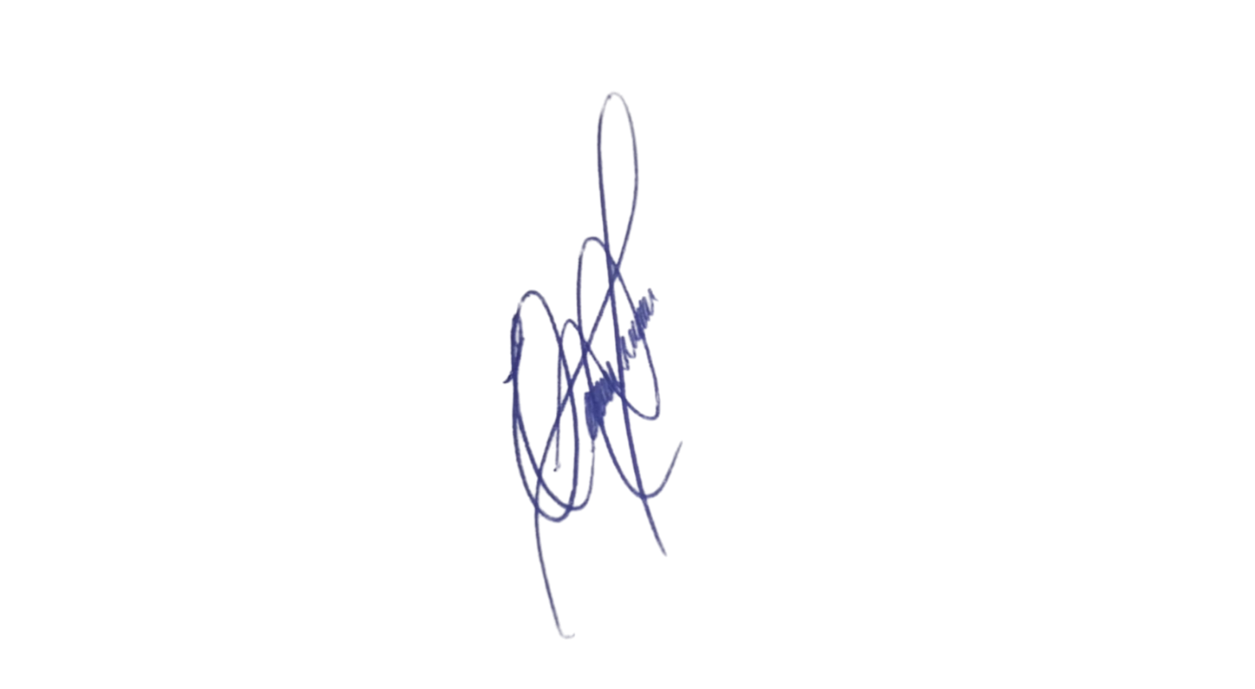
Diante do exposto, requer-se, na forma regimental, a aprovação da presente Moção de Congratulações, a ser encaminhada ao engenheiro Daniel Rowedder Rodrigues da Silva, como expressão do reconhecimento e da sincera gratidão desta Casa Legislativa por sua exemplar trajetória acadêmica e por suas relevantes contribuições ao desenvolvimento científico e tecnológico.
Sala das Sessões, 22 de setembro de 2025.

Vereador Prof. Edinho
Republicanos

